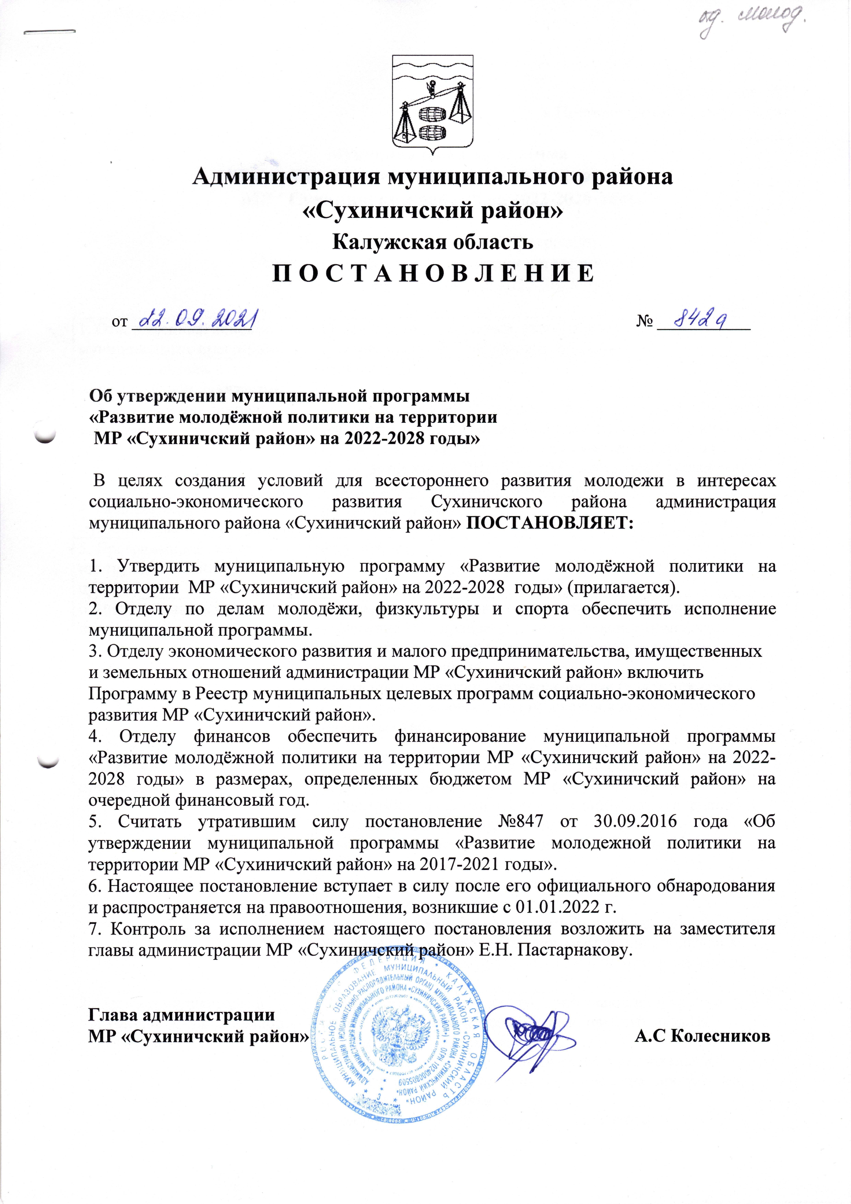
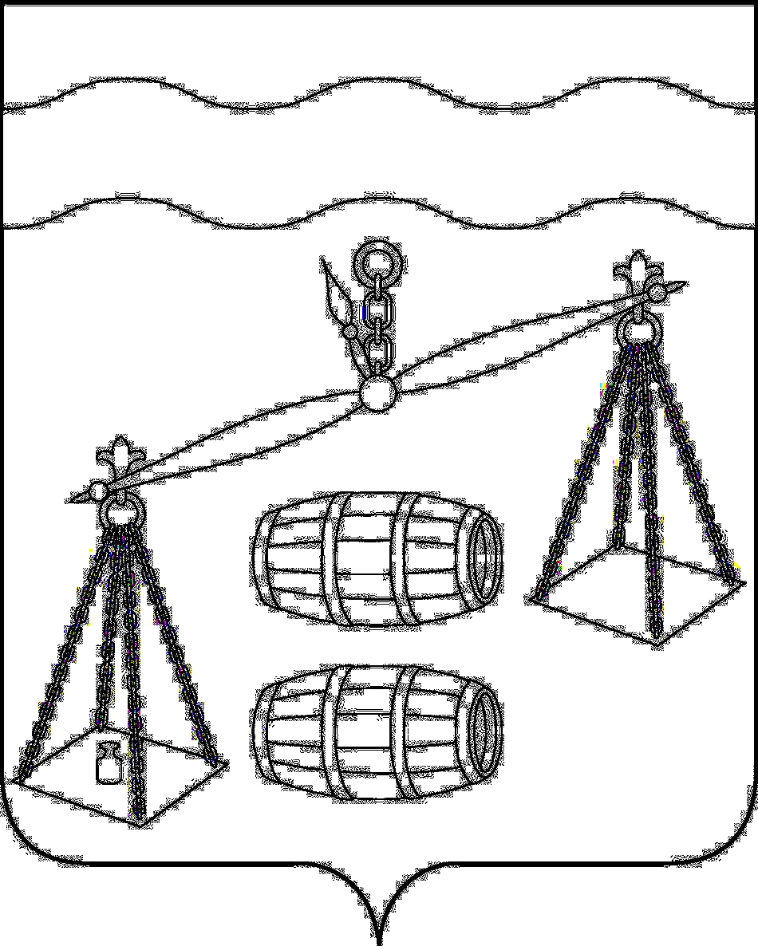


Администрация муниципального района
«Сухиничский район»
Калужская область
П О С Т А Н О В Л Е Н И Е

от 22.09.2021 |  | № __842 а___

Об утверждении муниципальной программы
«Развитие молодёжной политики на территории
МР «Сухиничский район» на 2022-2028 годы»

В целях создания условий для всестороннего развития молодежи в интересах социально-экономического развития Сухиничского района администрация муниципального района «Сухиничский район» ПОСТАНОВЛЯЕТ:

1. Утвердить муниципальную программу «Развитие молодёжной политики на территории МР «Сухиничский район» на 2022-2028 годы» (прилагается).
2. Отделу по делам молодёжи, физкультуры и спорта обеспечить исполнение муниципальной программы.
3. Отделу экономического развития и малого предпринимательства, имущественных и земельных отношений администрации МР «Сухиничский район» включить Программу в Реестр муниципальных целевых программ социально-экономического развития МР «Сухиничский район».
4. Отделу финансов обеспечить финансирование муниципальной программы «Развитие молодёжной политики на территории МР «Сухиничский район» на 2022-2028 годы» в размерах, определенных бюджетом МР «Сухиничский район» на очередной финансовый год.
5. Считать утратившим силу постановление №847 от 30.09.2016 года «Об утверждении муниципальной программы «Развитие молодежной политики на территории МР «Сухиничский район» на 2017-2021 годы».
6. Настоящее постановление вступает в силу после его официального обнародования и распространяется на правоотношения, возникшие с 01.01.2022 г.
7. Контроль за исполнением настоящего постановления возложить на заместителя главы администрации МР «Сухиничский район» Е.Н. Пастарнакову.

Глава администрации
МР «Сухиничский район» А.С Колесников

Заведующий отделом по
делам молодежи, физкультуры
и спорта О.Н.Терехина

Заместитель главы
администрации МР
«Сухиничский район» Е.Н. Пастарнакова

Заведующий юридическим
отделом администрации МР Е.И.Ионичева

Заведующий отделом
финансов администрации МР Н.Е. Коробова

Заместитель главы
администрации МР
«Сухиничский район»,
управляющий делами Н.В. Волкова

Приложение №1
к Постановлению администрации
№ 842 а от 22.09.2021
Муниципальная программа
"Развитие молодежной политики на территории
МР "Сухиничский район" на 2022-2028 годы"

Паспорт муниципальной программы
"Развитие молодежной политики на территории
МР "Сухиничский район" на 2022-2028 годы"

1. Ответственный исполнитель  муниципальной программы | Отдел по делам молодёжи, физкультуры и спорта администрации МР «Сухиничский район»
2. Соисполнители муниципальной программы | отсутствуют
3. Участники муниципальной программы | администрация МР «Сухиничский район», отдел образования, образовательные учреждения; отдел культуры, муниципальные учреждения культуры; отдел сельского хозяйства; по согласованию – ОСЗН, ЦЗН; ЗАГС, военный комиссариат по Сухиничскому и Думиничскому району
4. Подпрограммы муниципальной программы | не предусмотрены
5. Программно-целевые инструменты муниципальной программы | отсутствуют
6. Цели муниципальной программы | - создание условий для самореализации молодых людей, включения их в процессы социально-экономического, общественно-политического и культурного развития Сухиничского района;  - оказание поддержки добровольческим (волонтерским) организациям и вовлечение населения в добровольчество (волонтерство)
7. Задачи муниципальной программы | - привлечение молодежи к участию в проектной, управленческой, исследовательской деятельности;  - поддержка профессионального становления и роста деловой активности молодежи;  - создание условий для развития потенциала одаренной молодежи;  - содействие вовлечению молодежи в общественную и добровольческую деятельность;  - предупреждение правонарушений, профилактика экстремизма и терроризма, алкоголизма, наркомании, преступности в подростковой среде, пропаганда здорового образа жизни,
8. Целевые индикаторы и показатели муниципальной программы | - количество молодых людей, принимающих участие в районных творческих, социальных, научных и иных мероприятиях для молодежи;  - количество молодежи, участвующей в региональных, межрегиональных, всероссийских проектах, программах, конкурсах, мероприятиях;  - количество зарегистрированных волонтеров;  - количество населения, участвующего в социально значимых проектах общественных формирований (волонтеры, общественные организации);  - количество несовершеннолетних, состоящих на различных видах профилактического учета;
9. Сроки и этапы реализации  муниципальной программы | 2022 - 2028 годы, одноэтапно
10. Объемы и источники  финансирования муниципальной  программы | Объем финансирования мероприятий Программы из средств местного бюджета:  тыс. рублей
 | 2022 | 2023 | 2024 | 2025 | 2026 | 2027 | 2028 | всего
 | 600,0 | 610,0 | 620,0 | 630,0 | 640,0 | 650,0 | 660,0 | 4410,0
11. Ожидаемые результаты реализации муниципальной программы | Реализация мероприятий муниципальной программы будет способствовать увеличению количества:  - молодых людей, принимающих участие в районных творческих, социальных, научных и иных мероприятиях для молодежи, в 1,5 раза;  - молодежи, участвующей в региональных, межрегиональных, всероссийских проектах, программах, конкурсах, мероприятиях, в 1,5 раза;  - зарегистрированных волонтеров в 5 раз;  - населения, участвующего в социально значимых проектах общественных формирований (волонтеры, члены общественных организаций) до 1 % от общей численности;  - уменьшение количества несовершеннолетних, состоящих на различных видах профилактического учета в 1,5 раза,

Общая характеристика сферы реализации муниципальной программы

На территории Сухиничского района проживает 5768 человек в возрасте от 14 до 35 лет. Реализуются основные направления государственной молодежной политики:
- Патриотическое воспитание молодежи
- Вовлечение молодежи в волонтерскую деятельность
- Поддержка и взаимодействие с общественными организациями и движениями
- Вовлечение молодежи в здоровый образ жизни и занятия спортом
- Развитие молодежного самоуправления
- Работа с молодежью, находящейся в социально-опасном положении
- Содействие профориентации и карьерным устремлениям
- Гармонизация межнациональных отношений
- Вовлечение молодежи в занятие творческой деятельностью
- Формирование у молодежи традиционных семейных ценностей
- Вовлечение молодежи в работу средств массовой информации

В Сухиничском районе нагрузку по реализации муниципальной программы развития молодежной политики на территории МР «Сухиничский район» несут муниципальные учреждения МКОУ ДО «СЦДО», МКОУ «СЦ «Олимпиец», ГБУ КО СРЦН «Лучики надежды», МКУ «МСКК», МКОУ ДО «ДШИ», МКУ «МЦБС», а также образовательные организации в рамках своих полномочий и учреждения отрасли культуры района.
Данные организации в пределах своих полномочий оказывают психологическую, социально-педагогическую, правовую и информационную помощь, содействуют занятости подростков и молодежи, их профессиональной ориентации и социально-трудовой адаптации, осуществляют поддержку молодых семей, содействуют в решении их жилищных проблем, поддерживают талантливую молодежь, детские и молодежные общественные объединения, молодежные инициативы, формируют и развивают кадровый потенциал.
На территории района работают детские и молодежные общественные организации: районная волонтёрская организация «Территория добрых дел», Сухиничское отделение ООО «Российский Союз молодёжи», местное отделение ВОД «Волонтеры Победы». Активно развивается "Российское движение школьников" Среди молодёжных общественных формирований: Совет работающей молодёжи, Молодёжный совет при администрации МР, Молодёжная избирательная комиссия. Ведут работу патриотические объединения образовательных организаций и поисковые отряды "Безымянный полк», поисковый отряд «Гранит» при ГБПОУ КО «КТС» г.Сухиничи, отряд юнармейцев «Феникс» ВВПОД «Юнармия» при МКОУ ДО «СЦДО».
В 2020 году организовано 154 городских и районных мероприятия для молодежи, 20 спортивных областных мероприятия на территории г.Сухиничи, 1665 человек приняли участие в 147 областных мероприятиях, 287 человека в 50 мероприятиях всероссийского уровня, 71 человек в 13 международных.
Приоритетным направлением работы является развитие социальной активности молодежи. Молодые люди должны быть готовы к противостоянию политическим манипуляциям и экстремистским призывам, которые все более активно находят свое место в манипуляции общественным сознанием через «лидеров» оппозиционной настроенности, социальные сети и сеть «Интернет».

В рамках нацпроекта «Образование» в направлении «Социальная активность» продолжается работа по увеличению количества зарегистрированных волонтеров на портале ДоброРФ. В настоящее время по району работают 862 добровольца, но большинство из них не зарегистрированы в системе. Отделом по делам молодежи, физкультуры и спорта проводятся встречи с молодежными коллективами, разъясняется порядок прохождения регистрации, волонтеры привлекаются для работы в различных направлениях: благоустройство, перепись населения, здравоохранение. Волонтеры оказали помощь в проведении районных мероприятий, таких как лагерный сбор актива школьников «Мы вместе», старт акции «Георгиевская ленточка», акция «Диктант Победы», «Блокадный хлеб», «День флага», «Защитим память героев» по уборке воинских захоронений, «Вам любимые» и другие. Только местным отделением ВОД «Волонтеры Победы» при поддержке администрации района организовано 17 мероприятий, в которых приняли участие около 1200 человек.
В сфере молодежной политики в 2021 году проведено более 80 крупных мероприятий, в которых приняли участие более 6000 человек. Самыми массовыми мероприятиями стали фото-круиз "Память и доблесть", посвященный освобождению г.Сухиничи от немецко-фашистских захватчиков, соревнования «Семейный батальон», марафон «Победа», велопробег «Я помню! Я горжусь!», праздник «День защиты детей», спортивно-туристический слёт учащейся молодежи, исторический квест «Наша Победа» и другие.
Также приоритетным направлением является вовлечение молодежи в здоровый образ жизни и занятия спортом. В районе активно реализуется национальный проект «Спорт – норма жизни» и региональный проект «Укрепление общественного здоровья» вовлечение населения района в систематические занятия физической культурой и спортом. Продолжается активная работа по продвижению комплекса ГТО. Судейская бригада центра тестирования ГТО выезжает в поселения района, в организации для приёма нормативов на местах.
Спортивная инфраструктура района представлена 53 спортивными сооружениями с учетом объектов городской и рекреационной инфраструктуры, приспособленных для занятий физической культурой и спортом. В 2021 году пополнится еще шестью объектами: по программе местных инициатив в 2021 году строятся площадки и тренажеры в с.Татаринцы и п.Середейский, универсальная спортивная площадка в СП «Д. Алнеры», по программе министерства сельского хозяйства Калужской области сдана в эксплуатацию универсальная спортивная площадка в СП «Д.Субботники», в настоящее время строятся в СП «С.Татаринцы», СП «Д.Бордуково», СП «Д.Верховая», в г. Сухиничи на ул.Чкалова завершилось строительство ФОКОТ.

1.1.Основные проблемы в сфере реализации муниципальной программы
Несмотря на отмеченные достижения в сфере реализации муниципальной молодежной политики в Сухиничском районе, в настоящее время существует ряд проблемных вопросов, которые сдерживают ее развитие.
1.Отсутствие у молодежи четких нравственных и моральных устоев, патриотических и семейных ценностей. Это обусловлено, в первую, очередь отсутствием выстроенной идеологии в обществе, негативным влиянием средств массовой информации на молодежное сознание и факторами, связанными с недостаточной реализацией воспитательных функций семьей и другими общественными институтами, и требует реализации комплекса мер, направленных на формирование гражданской позиции, воспитание чувства патриотизма и семейных ценностей у молодого поколения.
2. Недостаточное понимание руководством организаций и предприятий задач государственной молодежной политики в части развития гражданской и социальной активности у работающей молодежи, реализации их творческого потенциала, формирования лидерских качеств. В этой связи требуется системная работа с работодателями с тем, чтобы работающая молодежь чувствовала поддержку и имела стимул для участия в общественной жизни, особенно в общественно-политической жизни страны.
3. Приток мигрантов на территорию района может оказать негативное влияние на состояние межэтнических и межрелигиозных отношений среди молодежи, что повышает важность решения вопросов профилактики экстремизма и раннего предупреждения межнациональных конфликтов в молодежной среде.
4. Все более активно находят свое место политические манипуляции и общественным сознанием через «лидеров» оппозиционной настроенности, социальные сети и сеть «Интернет». Молодые люди должны быть готовы к противостоянию данным манипуляциям. Но ресурсов муниципалитета на данную деятельность недостаточно.
5. Существенным ограничением развития сферы молодежной политики является недостаточное ресурсное и кадровое обеспечение.

  - Прогноз развития сферы реализации государственной программы

В ближайшем прогнозируемом периоде до 2028 года будут создаваться условия для успешной социализации и эффективной самореализации молодежи, развития потенциала молодежи на основе активного взаимодействия с институтами гражданского общества, бизнес-структурами, общественными объединениями и молодежными организациями.

- Приоритеты муниципальной политики в сфере реализации муниципальной программы, цели, задачи и индикаторы достижения целей и решения задач, основные ожидаемые конечные результаты муниципальной программы, сроки и этапы реализации муниципальной программы
  - Приоритеты муниципальной политики в сфере реализации муниципальной программы
Приоритеты определены в соответствии со стратегическими документами социально-экономического развития Российской Федерации и Калужской области, в которых определены пути и способы реализации молодежной политики, создания условий для раскрытия потенциала молодых людей, повышения их конкурентоспособности в долгосрочной перспективе, прежде всего в концепции долгосрочного социально-экономического развития Российской Федерации на период до 2020 года, утвержденная Распоряжением Правительства Российской Федерации от 17.11.2008 № 1662-р «О Концепции долгосрочного социально-экономического развития Российской Федерации на период до 2020 года»; в Распоряжении Правительства Российской Федерации от 29 ноября 2014 г. N 2403-р "Об утверждении Основ государственной молодежной политики Российской Федерации на период до 2025 года"; в Указе Президента Российской Федерации от 07.05.2018 N 204 "О национальных целях и стратегических задачах развития Российской Федерации на период до 2024 года" и Федеральном законе от 30 декабря 2020 г. № 489-ФЗ "О молодежной политике в Российской Федерации".

Основными приоритетами являются:
- вовлечение молодежи в социальную практику;
- поддержка общественно значимых инициатив, общественно полезной деятельности молодежи, молодежных, детских общественных объединений;
- обеспечение эффективной социализации молодежи, в том числе находящейся в трудной жизненной ситуации;
- гражданское и патриотическое воспитание молодежи;
- выявление и поддержка талантливой молодежи;

  - Цели, задачи и показатели (индикаторы) достижения целей и решения задач муниципальной программы»

Цели муниципальной программы:
- создание условий для самореализации молодых людей, включения их в процессы социально-экономического, общественно-политического и культурного развития Сухиничского района;
- оказание поддержки добровольческим (волонтерским) организациям и вовлечение населения в добровольчество (волонтерство).

Задачи:
- привлечение молодежи к участию в проектной, управленческой, исследовательской деятельности;
- поддержка профессионального становления и роста деловой активности молодежи;
- создание условий для развития потенциала одаренной молодежи;
- содействие вовлечению молодежи в общественную и добровольческую деятельность;
- предупреждение правонарушений, профилактика экстремизма и терроризма, алкоголизма, наркомании, преступности в подростковой среде, пропаганда здорового образа жизни,

  - СВЕДЕНИЯ
ОБ ИНДИКАТОРАХ МУНИЦИПАЛЬНОЙ ПРОГРАММЫ (ПОКАЗАТЕЛЯХ
ПОДПРОГРАММЫ) И ИХ ЗНАЧЕНИЯХ
N  п/п | Наименование  индикатора  (показателя) | Ед.  изм. | Значение по годам
N  п/п | Наименование  индикатора  (показателя) | Ед.  изм. | 2020  (факт) | 2021  (оценка) | Реализация муниципальной программы
 |  |  |  |  | 2022 | 2023 | 2024 | 2025 | 2026 | 2027 | 2028
1 | 2 | 3 | 4 | 5 | 6 | 7 | 8 | 9 | 10 | 11 | 12
Муниципальная программа "Развитие молодежной политики на территории МР "Сухиничский район" на 2022-2028 годы"

1. | Количество молодых людей, принимающих участие в районных творческих, социальных, научных и иных мероприятиях для молодежи | чел | 7700 | 8500 | 9500 | 10000 | 10500 | 11000 | 11500 | 12000 | 12750
2. | Количество молодежи, участвующей в региональных, межрегиональных, всероссийских проектах, программах, конкурсах, мероприятиях | чел | 1900 | 1800 | 2000 | 2200 | 2400 | 2600 | 2800 | 2900 | 2940
3. | Количество зарегистрированных волонтеров | чел. | 75 | 120 | 210 | 300 | 390 | 450 | 500 | 550 | 600
4. | Количество населения, участвующего в социально значимых проектах общественных формирований (волонтеры, общественные организации) | чел | 2800 | 2900 | 3000 | 3100 | 3200 | 3300 | 3400 | 3500 | 3600
5. | Количество несовершеннолетних, состоящих на различных видах профилактического учета | чел | 44 | 37 | 35 | 33 | 32 | 31 | 30 | 29 | 28

  - Конечные результаты реализации муниципальной программы
Реализация мероприятий муниципальной программы будет способствовать созданию условий для самореализации
молодых людей и увеличению количества:
- молодых людей, принимающих участие в районных творческих, социальных, научных и иных мероприятиях для молодежи, в 1,5 раза;
- молодежи, участвующей в региональных, межрегиональных, всероссийских проектах, программах, конкурсах, мероприятиях, в 1,5 раза;
- зарегистрированных волонтеров в 5 раз;
- населения, участвующего в социально значимых проектах общественных формирований (волонтеры, члены общественных организаций) до 1 % от общей численности;
- уменьшение количества несовершеннолетних, состоящих на различных видах профилактического учета в 1,5 раза,

  - Сроки и этапы реализации муниципальной программы
Сроки реализации муниципальной программы: 2022-2028 годы в один этап.

- Перечень мероприятий муниципальной программы
Основные мероприятия:

- Социализация молодежи
- Профилактика семейного неблагополучия;
- Развитие добровольчества (волонтерства)
- Информационное обеспечение молодежной политики;
- Укрепление материально-технической базы.

ПЕРЕЧЕНЬ
МЕРОПРИЯТИЙ МУНИЦИПАЛЬНОЙ ПРОГРАММЫ
N  п/п | Наименование мероприятий муниципальной программы | Ответственный  исполнитель | Срок начала и окончания  реализации | Ожидаемый  непосредственный  результат  (краткое описание) | Связь с целевыми  показателями (индикаторами)  муниципальной  программы
1 | 2 | 3 | 4 | 5 | 6
1. | Социализация молодёжи
- | Поддержка деятельности молодёжных общественных организаций | ОДМФиС | 2022 - 2028 | - увеличение количества участников в социально значимых проектах РСМ, РДШ, юнармейских отрядов | - количество населения, участвующего в социально значимых проектах общественных формирований (общественные организации)
- | Поддержка деятельности районных поисковых отрядов | ОДМФиС | 2022 - 2028 | - увеличение количества бойцов поисковых отрядов «Гранит», «Безымянный полк»
- | Поддержка и развитие молодежного и детского парламентаризма | ОДМФиС | 2022 - 2028 | Обеспечение участия сухиничской молодежи в деятельности Молодежного парламента при Законодательном Собрании Калужской области, Молодежного Правительства Калужской области,  Содействие работе районной Молодежной избирательной комиссии
- | Поддержка и развитие ученического и молодёжного самоуправления | ОДМФиС | 2022 - 2028 | Активизация деятельности органов ученического самоуправления, обеспечение деятельности Молодежного Совета при администрации района, организация работы Совета работающей молодежи.
- | Поддержка молодежного предпринимательства и инициатив молодых специалистов | ОДМФиС | 2022 - 2028 | Подготовка и проведение районных молодежных образовательных семинаров и участие в областных, межрегиональных форумах («Новый формат» и др.)  Проведение интеллектуальных, творческих, краеведческих конкурсов, соревнований для работающей молодежи, поддержка их участия в областных конкурсах | - количество молодых людей, принимающих участие в районных творческих, социальных, научных и иных мероприятиях для молодежи,  - количество молодежи, участвующей в региональных, межрегиональных, всероссийских проектах, программах, конкурсах, мероприятиях
- | Организация историко-патриотических и военно-патриотических мероприятий, мероприятий по правовому и гражданскому воспитанию молодежи | ОДМФиС, отдел образования и военкомат | 2022 - 2028 | Проведение мероприятий, посвященных юбилейным и славным историческим событиям России и Калужской области и других историко-патриотических мероприятий | - количество молодых людей, принимающих участие в районных творческих, социальных, научных и иных мероприятиях для молодежи,  - количество молодежи, участвующей в региональных, межрегиональных, всероссийских проектах, программах, конкурсах, мероприятиях
 |  |  |  | Организация и проведение военно-спортивных игр для молодежи «Зарница – Орленок», слет «Победа», исторических интеллектуальных игр, Дней призывника района
 |  |  |  | Организация подготовки и участия команд Сухиничского района в межмуниципальных и региональных военно-патриотических мероприятиях,
 |  |  |  | Проведение акций "Я - гражданин России" по вручению паспортов и других мероприятий
- | Организация мероприятий, направленных на профилактику терроризма и экстремизма | ОДМФиС, отдел образования | 2022 - 2028 | Проведение акций "Помним Беслан",  районного фестиваля культур народов, проживающих на территории Калужской области и др. | - количество молодых людей, принимающих участие в районных творческих, социальных, научных и иных мероприятиях для молодежи;  - количество населения, участвующего в социально значимых проектах общественных формирований (волонтеры, общественные организации);
- | Организация мероприятий по духовно-нравственному воспитанию молодежи | ОДМФиС, отдел образования, отдел культуры | 2022 - 2028 | Проведение мероприятий посвященных Дню семьи, любви и верности (в честь Петра и Февронии Муромских), игровых программ в рамках народных гуляний «Русская Масленица», акций и фотоконкурсов по пропаганде традиционных семейных ценностей | - количество молодых людей, принимающих участие в районных творческих, социальных, научных и иных мероприятиях для молодежи;  - количество молодежи, участвующей в региональных, межрегиональных, всероссийских проектах, программах, конкурсах, мероприятиях;
- |  | ОДМФиС, отдел ЗАГС | 2022 - 2028 | Организация работы клуба «Молодая семья»
- | Организация досуговых мероприятий |  |  | Проведение КВН, традиционной новогодней встречи с главой администрации МР «Сухиничский район» с молодежью района и других | - количество молодых людей, принимающих участие в районных творческих, социальных, научных и иных мероприятиях для молодежи;  - количество зарегистрированных волонтеров;
- | Поддержка общественно полезных инициатив молодых граждан, талантливой и одаренной молодежи | ОДМФиС, отдел образования, отдел культуры | 2022 - 2028 | Обеспечение участия представителей молодежи, молодежных делегаций, творческих коллективов, общественных объединений в мероприятиях различного уровня  Проведение конкурса проектов (программ) молодежных и детских общественных объединений в сфере молодежной политики | - количество молодых людей, принимающих участие в районных творческих, социальных, научных и иных мероприятиях для молодежи;  - количество молодежи, участвующей в региональных, межрегиональных, всероссийских проектах, программах, конкурсах, мероприятиях;  - количество зарегистрированных волонтеров;
- | Содействие в решении вопросов занятости, профессиональной ориентации и социальной активности молодежи | ОДМФиС  отдел образования, ЦЗН | 2022 - 2028 | Формирование и ведение реестра молодых специалистов | - количество молодых людей, принимающих участие в районных творческих, социальных, научных и иных мероприятиях для молодежи;  - количество молодежи, участвующей в региональных, межрегиональных, всероссийских проектах, программах, конкурсах, мероприятиях;
 |  |  |  | Организация участия в областных конкурсах профессионального мастерства среди молодых рабочих и молодых специалистов
 |  |  |  | Поддержка деятельности молодежных трудовых объединений, студенческих отрядов (проведение семинаров, ярмарок, издание буклетов, изготовление формы, атрибутики)
- | Пропаганда здорового образа жизни | ОДМФиС  отдел образования | 2022 - 2028 | Привлечение молодёжи к занятиям спортом, к участию в Днях здоровья. Выпуск буклетов, плакатов с пропагандой здорового образа жизни | - количество молодых людей, принимающих участие в районных творческих, социальных, научных и иных мероприятиях для молодежи;  - количество зарегистрированных волонтеров;  - количество несовершеннолетних, состоящих на различных видах профилактического учета;
- | Поддержка молодежного туризма | ОДМФиС, отдел образования | 2022 - 2028 | Проведение районного туристского слета учащейся молодежи, трудовых коллективов; организация познавательных экскурсий,  реализация проекта «Знай свой край» | - количество молодых людей, принимающих участие в районных творческих, социальных, научных и иных мероприятиях для молодежи;  - количество несовершеннолетних, состоящих на различных видах профилактического учета;
2. | Профилактика семейного неблагополучия
- | Работа с молодежью, оказавшейся в трудной жизненной ситуации, а также отбывающей наказание без изоляции от общества | ОДМФиС, отдел образования, отдел культуры, ОСЗН | 2022 - 2028 | - предупреждение правонарушений, профилактика экстремизма и терроризма, алкоголизма, наркомании, преступности в подростковой среде, пропаганда зож | - количество несовершеннолетних, состоящих на различных видах профилактического учета
- | Проведение мероприятий по воспитанию толерантности, профилактике правонарушений, наркомании и асоциальных явлений в молодежной среде | ОДМФиС, отдел образования, отдел культуры | 2022 - 2028 | - предупреждение правонарушений, алкоголизма, наркомании, преступности в подростковой среде, пропаганда зож | - количество несовершеннолетних, состоящих на различных видах профилактического учета
- | Систематическое проведение мероприятий по выявлению безнадзорных, беспризорных несовершеннолетних подростков, находящихся в социально-опасном положении. | территориальная КДН и ЗП | 2022 - 2028 | - предупреждение правонарушений, профилактика экстремизма и терроризма, алкоголизма, наркомании, преступности в подростковой среде, пропаганда зож | - количество несовершеннолетних, состоящих на различных видах профилактического учета
- | Проведение межведомственных рейдов в местах массового пребывания молодёжи, в игровых клубах, на объектах железнодорожного транспорта | ОДМФиС, отдел образования | 2022 - 2028 | - предупреждение правонарушений, профилактика экстремизма и терроризма, алкоголизма, наркомании, преступности в подростковой среде, пропаганда зож | количество несовершеннолетних, состоящих на различных видах профилактического учета
- | Проведение межведомственных операций "Подросток", "Беспризорник", "Здоровье"… | ОДМФиС, отдел образования | 2022 - 2028 | - предупреждение правонарушений, профилактика экстремизма и терроризма, алкоголизма, наркомании, преступности в подростковой среде, пропаганда зож | - количество несовершеннолетних, состоящих на различных видах профилактического учета
- | Проведение специализированных (профильных) лагерей для детей в трудной жизненной ситуации и трудновоспитуемых детей | ОДМФиС, отдел образования | 2022 - 2028 | - предупреждение правонарушений, профилактика экстремизма и терроризма, алкоголизма, наркомании, преступности в подростковой среде, пропаганда зож | - количество несовершеннолетних, состоящих на различных видах профилактического учета
-
3. | Развитие добровольчества (волонтерства)
- | Формирование и ведение реестра волонтеров | ОДМФиС | 2022 – 2028 | Увеличение количества волонтеров, зарегистрированных в системе Добро.РФ | - количество зарегистрированных волонтеров;
- | Организация деятельности муниципального волонтерского штаба | ОДМФиС | 2022 - 2028 | Оперативное решение социальных вопросов, проведение акций по поручению различных организаций | - количество зарегистрированных волонтеров;  - количество населения, участвующего в социально значимых проектах общественных формирований (волонтеры, общественные организации);
- | Поддержка деятельности добровольческих организаций. | ОДМФиС, отдел образования | 2022 - 2028 | Проведение конкурса проектов на муниципальные гранты, информационная поддержка в социальных сетях | - количество зарегистрированных волонтеров;  - количество населения, участвующего в социально значимых проектах общественных формирований (волонтеры, общественные организации);
- | Подготовка добровольцев |  |  | Проведение образовательных семинаров, форумов, обеспечение участия волонтеров в образовательных онлайн-курсах. | - количество молодежи, участвующей в региональных, межрегиональных, всероссийских проектах, программах, конкурсах, мероприятиях;
- | Организация и проведение волонтерских акций, мероприятий с привлечением добровольцев: | ОДМФиС | 2022 - 2028 | Проведение акций «Георгиевская ленточка», «Свеча памяти» «Стоп, наркотик», «Спасём жизнь вместе» и других | - количество молодых людей, принимающих участие в районных творческих, социальных, научных и иных мероприятиях для молодежи;  - количество зарегистрированных волонтеров;  - количество населения, участвующего в социально значимых проектах общественных формирований (волонтеры, общественные организации);  - количество несовершеннолетних, состоящих на различных видах профилактического учета;
4. | Информационное обеспечение молодежной политики
- | Организация и поддержка работы молодежного раздела на сайте Сухиничского района, официальной группы в социальной сети «ВКонтакте» | ОДМФиС | 2022 - 2028 | Информирование населения о деятельности отдела по делам молодежи, физкультуры и спорта администрации МР «Сухиничский район», привлечение потенциальных участников мероприятий | - количество молодых людей, принимающих участие в районных творческих, социальных, научных и иных мероприятиях для молодежи;  - количество молодежи, участвующей в региональных, межрегиональных, всероссийских проектах, программах, конкурсах, мероприятиях;  - количество зарегистрированных волонтеров;  - количество населения, участвующего в социально значимых проектах общественных формирований (волонтеры, общественные организации);  - количество несовершеннолетних, состоящих на различных видах профилактического учета;
- | Организация исследований положения молодежи в районе; реализация проектов и проведение мероприятий в сфере информационного сопровождения молодежной политики; | ОДМФиС | 2022 - 2028 | - подготовка ежегодных отчетов о реализации молодежной политики в районе, организация социальных опросов
- | Популяризация областных и всероссийских молодежных сайтов | ОДМФиС | 2022 - 2028 | Участие сухиничской молодежи в региональных, межрегиональных, всероссийских проектах, программах, конкурсах, мероприятиях
- | Организация информационно-разъяснительной работы в сфере образования и молодежной среде по вопросам безопасной работы в сети «Интернет», защиты молодежи от интернет-зависимости, от влияния пропаганды идеологии терроризма в сети Интернет, компьютерных играх | ОДМФиС, отдел образования | 2022 - 2028 | - предупреждение правонарушений, профилактика экстремизма и терроризма, алкоголизма, наркомании, преступности в подростковой среде, пропаганда зож
- | Повышение квалификации (обучение) специалистов, задействованных в реализации мероприятий по противодействию идеологии терроризма в молодежной среде и в сети Интернет | ОДМФиС | 2022 - 2028 | - предупреждение правонарушений, профилактика экстремизма и терроризма, алкоголизма, наркомании, преступности в подростковой среде, пропаганда зож
- | Систематическое освещение молодёжных проблем, мероприятий на страницах районной газеты "Организатор" | ОДМФиС | 2022 - 2028 | Информирование населения о деятельности отдела по делам молодежи, физкультуры и спорта администрации МР «Сухиничский район», привлечение потенциальных участников мероприятий
5. | Укрепление материально-технической базы
- | Приобретение оборудования для организации мероприятий, спортивно-туристского инвентаря | ОДМФиС | 2022 - 2028 | - увеличение количества молодежи, участвующей в районных спортивных соревнованиях | - количество молодых людей, принимающих участие в районных творческих, социальных, научных и иных мероприятиях для молодежи;  - количество несовершеннолетних, состоящих на различных видах профилактического учета;
- | Обустройство детских игровых площадок, катков в микрорайонах города и на территориях сельсоветов. | ОДМФиС, администрации ГП и СП | 2022 - 2028 | - развитие досуговой инфраструктуры

- Основные меры правового регулирования.
В Сухиничском районе ежегодно принимаются постановления администрации МР «Сухиничский район» об организации летнего отдыха и занятости, о работе по патриотическому воспитанию. Имеются правовые акты регламентирующие деятельность органов молодёжного самоуправления, деятельность Совета работающей молодежи и другие.
Планируемые меры правового регулирования в сфере муниципальной молодежной политики направлены на дальнейшее совершенствование форм и методов реализации молодежной политики и обеспечивают достижение стратегических целей и задач.

РЕСУРСНОЕ ОБЕСПЕЧЕНИЕ
РЕАЛИЗАЦИИ МУНИЦИПАЛЬНОЙ ПРОГРАММЫ МУНИЦИПАЛЬНОГО РАЙОНА «СУХИНИЧСКИЙ РАЙОН»

N  п/п | Наименование основного мероприятия | Наименование главного распорядителя средств бюджета муниципального  района «Сухиничский район» | Объемы финансирования (тыс. руб.)
N  п/п | Наименование основного мероприятия |  | Источники  финансирования | Всего | 2022 | 2023 | 2024 | 2025 | 2026 | 2027 | 2028
1 | 2 | 3 | 4 | 5 | 6 | 7 | 8 | 9 | 10 | 11 | 12
2 | раздел «Молодежная политика» | МР «Сухиничский район» | Итого
2 | раздел «Молодежная политика» | МР «Сухиничский район» | Бюджет МР «Сухиничский район» | 4410,0 | 600,0 | 610,0 | 620,0 | 630,0 | 640,0 | 650,0 | 660,0
2 | раздел «Молодежная политика» | МР «Сухиничский район» | Областной бюджет |  | 0 | 0 | 0 | 0 | 0 | 0 | 0
2 | раздел «Молодежная политика» | МР «Сухиничский район» | Федеральный  бюджет |  | 0 | 0 | 0 | 0 | 0 | 0 | 0
2 | раздел «Молодежная политика» | МР «Сухиничский район» | Внебюджетные  средства |  | 0 | 0 | 0 | 0 | 0 | 0 | 0
 | в том числе:
- | Социализация молодежи |  |  | 2650,0 | 350,0 | 360,0 | 370,0 | 380,0 | 390,0 | 400,0 | 400,0
- | Профилактика семейного неблагополучия |  |  | 490,0 | 70,0 | 70,0 | 70,0 | 70,0 | 70,0 | 70,0 | 70,0
- | Развитие добровольчества (волонтерства) |  |  | 770,0 | 110,0 | 110,0 | 110,0 | 110,0 | 110,0 | 110,0 | 110,0
- | Информационное обеспечение молодежной политики |  |  | 140,0 | 20,0 | 20,0 | 20,0 | 20,0 | 20,0 | 20,0 | 20,0
- | Укрепление материально-технической базы |  |  | 360,0 | 50,0 | 50,0 | 50,0 | 50,0 | 50,0 | 50,0 | 60,0
*) Объемы финансовых средств местного бюджета ежегодно уточняются после принятия Решения Районной Думы Сухиничского района о бюджете на очередной финансовый год и на плановый период

Федеральный закон от 30 декабря 2020 г. № 489-ФЗ "О молодежной политике в Российской Федерации"

Основными направлениями реализации молодежной политики являются:

1) воспитание гражданственности, патриотизма, преемственности традиций, уважения к отечественной истории, историческим, национальным и иным традициям народов Российской Федерации;
2) обеспечение межнационального (межэтнического) и межконфессионального согласия в молодежной среде, профилактика и предупреждение проявлений экстремизма в деятельности молодежных объединений;
3) поддержка молодых граждан, оказавшихся в трудной жизненной ситуации, инвалидов из числа молодых граждан, а также лиц из числа детей-сирот и детей, оставшихся без попечения родителей;
4) поддержка инициатив молодежи;
5) содействие общественной деятельности, направленной на поддержку молодежи;
6) организация досуга, отдыха, оздоровления молодежи, формирование условий для занятий физической культурой, спортом, содействие здоровому образу жизни молодежи;
7) предоставление социальных услуг молодежи;
8) содействие решению жилищных проблем молодежи, молодых семей;
9) поддержка молодых семей;
10) содействие образованию молодежи, научной, научно-технической деятельности молодежи;
11) организация подготовки специалистов по работе с молодежью;
12) выявление, сопровождение и поддержка молодежи, проявившей одаренность;
13) развитие института наставничества;
14) обеспечение гарантий в сфере труда и занятости молодежи, содействие трудоустройству молодых граждан, в том числе посредством студенческих отрядов, профессиональному развитию молодых специалистов;
15) поддержка и содействие предпринимательской деятельности молодежи;
16) поддержка деятельности молодежных общественных объединений;
17) содействие участию молодежи в добровольческой (волонтерской) деятельности;
18) содействие международному и межрегиональному сотрудничеству в сфере молодежной политики;
19) предупреждение правонарушений и антиобщественных действий молодежи;
20) поддержка деятельности по созданию и распространению, в том числе в информационно-телекоммуникационной сети "Интернет", в средствах массовой информации произведений науки, искусства, литературы и других произведений, направленных на укрепление гражданской идентичности и духовно-нравственных ценностей молодежи;
21) проведение научно-аналитических исследований по вопросам молодежной политики

Термин «социализация» обозначает совокупность всех социальных процессов, благодаря которым индивид усваивает и воспроизводит определенную систему знаний, норм и ценностей, позволяющих ему функционировать в качестве полноправного члена общества. Социализация – процесс, играющий значительную роль в жизнедеятельности, как общества, так и личности, обеспечивающий самовоспроизводство общественной жизни. Социализация охватывает все процессы приобщения к культуре, обучения и воспитания, с помощью которых человек приобретает социальную природу и способность участвовать в социальной жизни

